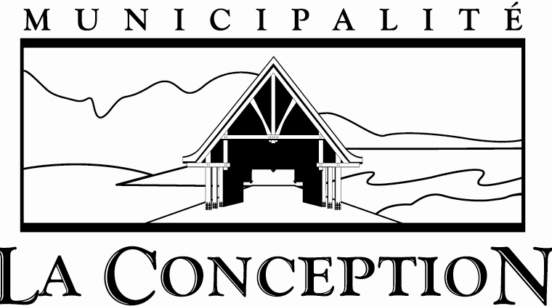


FICHE D'INSCRIPTION 2023
1. RENSEIGNEMENTS GÉNÉRAUX SUR L’ENFANT
Prénom : |  | Sexe : M ◻ F ◻
Nom de famille : |  | Âge à l’inscription
Taille du t-shirt(encerclez) | PETIT MOYEN GRAND | Date de naissance | / /

2. PARENTS OU TUTEURS
Parent 1 : |  | Parent 2 :
Adresse : |  | Adresse : | Ne pas remplir si même coordo que parent 1
Téléphone : | (Cell.) | Téléphone : | (Cell.)
 | (Bur.) |  | (Bur.)
 | (Rés.) |  | (Rés.)
Courriel : |  | Courriel :
GARDE de l’enfant
Parents 1 et 2 ◻ Parent 1 ◻ Parent 2 ◻ Partagée ◻ Tuteur ◻

3. DÉPART EN FIN DE JOURNÉE*
Qui est autorisé à aller chercher l’enfant à la fin de la journée? (autre que l’un des deux parents)*
Prénom : | Nom :
Lien avec l’enfant : | Mon enfant est AUTORISÉ à partir seul le soir.  Oui ◻ Non ◻
*L’animateur (trice) n’est pas autorisé à laisser partir un enfant avec une personne ne figurant pas sur ce formulaire, peu importe le lien de parenté. Pour autoriser une autre personne, vous devez transmettre au préalable un avis écrit précisant le nom de cette personne.

Camp de jour La Toupie - Frais 2023
26 JUIN AU 18 AOÛT 2022 | TARIFS
CAMP - 9h à 16h |  | À payer avant le 19 mai
1er enfant |  | 325$
2ème enfant |  | 300$
3ème enfant |  | 280$
4ème enfant |  | 250$
SERVICE DE GARDE – 7h30 à 17h30 (saison – par enfant) |  | 125$

J’ai besoin du service de garde
Oui ⃝ Non ⃝

Paiement AVANT LE 19 MAI À MIDI

- Aucun remboursement ne sera effectué après le début du camp si les conditions de l’enfant ne lui permettent pas de fréquenter le camp.

Autorisation – prise de photos
- J’autorise le personnel du Camp de jour La Toupie à prendre des photos et /ou vidéos de mon enfant
⃝ J’accepte ⃝ Je refuse

- J’autorise les animateurs, la coordonnatrice et la responsable des loisirs à publier des photos et/ou vidéos de mon enfant SEULEMENT sur le groupe fermé Facebook du camp de jour La Toupie 2023
⃝ J’accepte ⃝ Je refuse

- J’autorise la Municipalité de La Conception à utiliser les photos et/ou vidéos de mon enfant en tout ou en partie à des fins promotionnelles. La matériel utilisé demeurera la propriété de la Municipalité de La Conception
⃝ J’accepte ⃝ Je refuse

______________________________________
Nom du parent ou tuteur

____________________________________ _________________________
Signature du parent ou tuteur Date de la signature

